
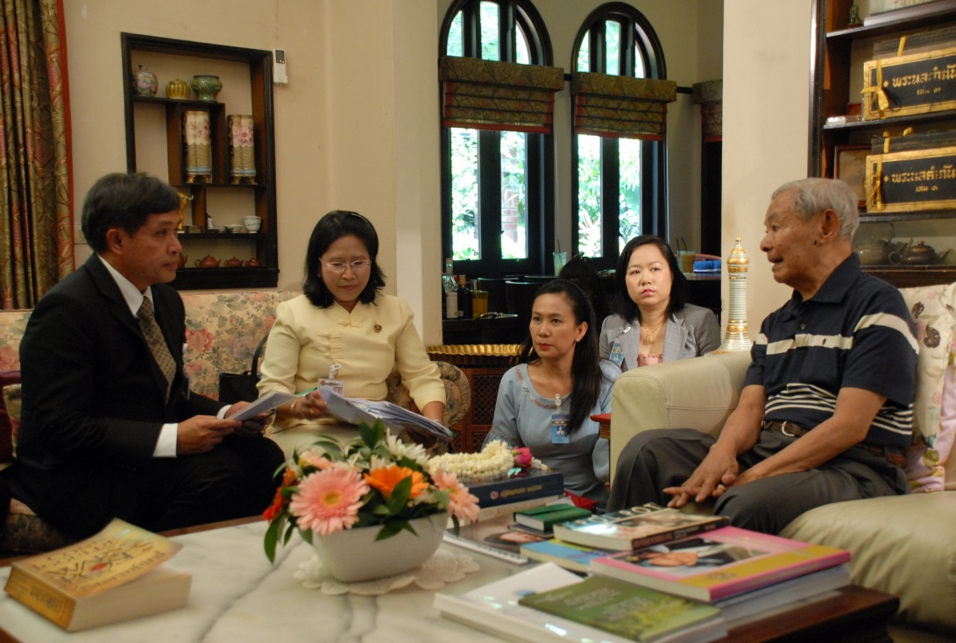

สำนักงานเลขาธิการสภาผู้แทนราษฎร จัดทำหนังสือการ์ตูนเฉลิมพระเกียรติฯ

วันที่ ๙ มิถุนายน ๒๕๕๗ ณ วังประมวญ กรุงเทพฯ หม่อมเจ้าภีศเดช รัชนี ประธาน มูลนิธิโครงการหลวง ประทานความเมตตาแก่ คณะอนุกรรมการด้านการจัดทำเนื้อหาของหนังสือการ์ตูน เรื่อง “วิถีธรรมตามรอยพ่อ” สำนักงานเลขาธิการสภาผู้แทนราษฎร โดย นายสุวิจักขณ์ นาควัชระชัย เลขาธิการสภาผู้แทนราษฎร ในฐานะที่ปรึกษาและอนุกรรรมการฯ นำคณะผู้จัดทำหนังสือฯ เข้าเฝ้าฯ และได้เมตตาประทานคำแนะนำในการจัดทำหนังสือฯ เพื่อเฉลิมพระเกียรติพระบาทสมเด็จพระเจ้าอยู่หัว เนื่องในโอกาสมหามงคลเฉลิมพระชนมพรรษา ๘๗ พรรษา ๕ ธันวาคม ๒๕๕๗ และมอบให้โรงเรียนในระดับประถมศึกษาและมัธยมศึกษาทั่วประเทศ เพื่อปลูกฝังจิตสำนึกให้เด็กและเยาวชนมีคุณธรรม จริยธรรม และเห็นความสำคัญของสถาบันพระมหากษัตริย์

***********************************************************

